Innholdsfortegnelse

Introduksjon til mal for evaluering av pilot 2
Hva er evaluering av pilot? 2
Hvorfor utarbeide evaluering av pilot? 2
Hvordan utarbeide evaluering av pilot? 2
Mal for evaluering av pilot 3
1. Beskrivelse av piloten 3
2. Evaluering mot designprinsippene 3
3. Oppdatert gevinstvurdering 7
4. Anbefaling 8

Introduksjon til mal for evaluering av pilot

Hva er evaluering av pilot?
Når utarbeides dette?
Under evaluering etter hver pilot.

Hvem er med?
Prosjektleder og team
Evaluering av pilot innebærer at dere reflekterer over det dere har lært gjennom piloten og gjennomfører en helhetlig vurdering av den nye tjenesten. På bakgrunn av evalueringen beslutter dere om løsningen skal videreutvikles, settes i drift eller forkastes.

Hvorfor utarbeide evaluering av pilot?
Evalueringen er nødvendig for å finne ut om dere er på rett spor, forstå hva som fungerer bra og hva som må forbedres.

Hvordan utarbeide evaluering av pilot?

Steg 1
Dokumenter godt erfaringer og funn underveis i piloten. Lytt til innspill fra brukere, pårørende, ansatte, leverandører og andre parter.

Steg 2
Evaluer tjenesten mot designprinsipper innenfor tre dimensjoner – mennesker, organisasjon og teknologi. Følg instruksene i kapittel 2 i malen.

Steg 3
Oppdater gevinstvurderingen med utgangspunkt i erfaringene fra piloten. Lim inn et bilde av oppdatert gevinstvurdering fra «Verktøy for gevinstkartlegging». Følg instruksene i kapittel 3 i malen.

Steg 4
Skriv en anbefaling på bakgrunn av evalueringen. Presenter evalueringen for ledelsen og ta beslutning om veien videre.

Mal for evaluering av pilot

1. Beskrivelse av piloten
[Beskriv piloten kort. Inkluder informasjon om:
- Omfang: Hvor stor del av tjenesten ble pilotert? Hvilke kontaktpunkter, arbeidsprosesser og rutiner ble pilotert? Hvor mange installasjoner av teknologi omfattet piloten?
- Tid: Hvor lenge varte piloten?
- Deltakere: Hvilke tjenestebrukere, ansatte og tredjeparter deltok i piloten?
- Informasjon: Hvordan ble deltakerne informert om piloten?
- Opplæring: Hvilken opplæring ble gjennomført?
- Feilhåndtering: Oppsto det feil under piloten? Hvordan ble disse håndtert?
- Måling: Hvilke målinger ble gjennomført under piloten? Hvordan ble målingene dokumentert?
- Observasjon: Hvordan observerte dere hvordan brukere og ansatte opplevde tjenesten og benyttet teknologien? Hvordan ble observasjonene dokumentert?
Hvis dette ikke er første pilot, beskriv kort hvilke piloter som tidligere har blitt gjennomført.]

2. Evaluering mot designprinsippene
[Evaluer tjenesten innenfor tre dimensjoner – mennesker, organisasjon og teknologi. Gå tilbake til designprinsippene dere har definert for tjenesten og se om de blir møtt.]

2.1 Mennesker

Evaluering av tjenesteopplevelse
[Beskriv hvordan brukere, pårørende og ansatte opplevde tjenesten ved å fylle ut tabellen under.]
Positive opplevelser | [Hva oppleves bra? Beskriv kort]
Innspill til forbedringer | [Hva oppleves som mindre bra? Beskriv forbedringspunktene kort]

Evaluering av kontaktpunkter
[Evaluer kontaktpunktene som inngår i tjenesten ved å fylle ut tabellen under. Med kontaktpunktene menes det hvordan mennesker er i kontakt med kommunen når de oppsøker og mottar tjenester. Kontaktpunkter kan være digitale (elektronisk søknad, mobilapp), fysiske (brosjyrer, søknadsskjemaer, produkter) eller mellommenneskelige (handlinger mellom to personer).]
Kontaktpunkt | Hva fungerer bra | Hva kan forbedres
[Angi alle kontaktpunkter som inngår i tjenesten] | [Skriv kort om hva som er bra i hvert kontaktpunkt] | [Skriv kort om forbedringsområder i hvert kontaktpunkt]

2.2 Organisasjonen

Evaluering av arbeidsprosesser, roller og ansvar som understøtter tjenesten
[Evaluer forhåndsdefinerte arbeidsprosesser, roller og ansvar ved å fylle ut tabellen under. Vurder følgende spørsmål:
- Er det en fornuftig flyt i de forhåndsdefinerte arbeidsprosessene?
- Skaper hvert ledd i arbeidsprosessene verdi for mottakerne av tjenesten?
- Er det gode grensesnitt mellom aktører i tjenesteforløpet?
- Er roller og ansvar tydelig nok definert, eller oppstår det situasjoner hvor tjenesten stopper opp fordi ansatte ikke vet hvem som har ansvar for hva?
- Er arbeidsrutinene tydelig definerte slik at de er enkle å forstå?]
Arbeidsprosess | Hva fungerer bra | Hva kan forbedres
[Angi alle arbeidsprosesser som inngår i tjenesten] | [Skriv kort om hva som fungerer bra i hver arbeidsprosess] | [Skriv kort om forbedringsområder i hver arbeidsprosess]

2.3 Teknologi

Evaluering av valgt teknologi
[Evaluer teknologien dere har valgt for utprøving ved å fylle ut tabellen under.]
Kriterier | Møter teknologien kriteriet? | Begrunnelse
Teknologien møter brukerbehovene. | [Skriv “Ja”, “Nei” eller “Delvis”] | [Begrunn din vurdering kort]
Teknologien har funksjoner som spesifisert, og disse fungerer som de skal.
Teknologien med tilhørende infrastruktur er stabil.
Teknologien med tilhørende infrastruktur møter lovpålagte krav til sikkerhet.
Teknologien utveksler informasjon med andre systemer som den skal.
Teknologien møter etablerte nasjonale og lokale standarder.
Teknologien kan enkelt skaleres opp til flere brukere.
Teknologien kan implementeres innenfor estimerte kostnadsrammer.

2.4 Oppsummering – evaluering mot designprinsippene

[Oppsumer evalueringen innenfor de tre områdene over ved å vurdere om tjenesten møter de forhåndsdefinerte designprinsippene.]
Designprinsipp | Møter løsningen designprinsippet? | Begrunnelse
[Angi alle designprinsipper dere har definert for tjenesten] | [Skriv “Ja”, “Nei” eller “Delvis”] | [Begrunn din vurdering kort]

3. Oppdatert gevinstvurdering
[Bruk innsikten fra piloten til å oppdatere gevinstvurdering. Tenk på følgende spørsmål:
- Gir den nye tjenesten forventede gevinster?
- Har dere oppdaget nye gevinster som bør vurderes?
- Bør kostnadsestimatene justeres?
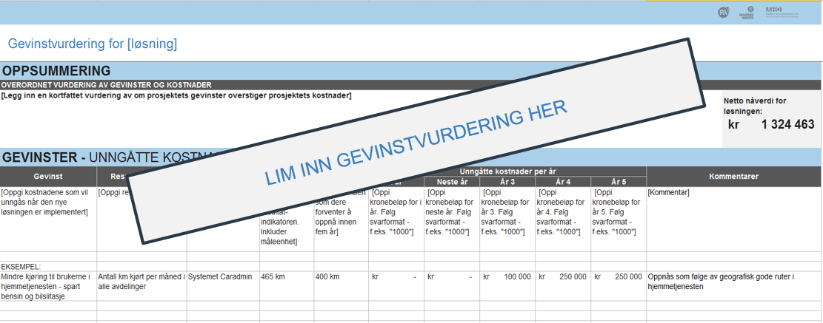
Gjør oppdateringer i «Verktøy for gevinstkartlegging» og lim inn et bilde av oppdatert gevinstvurdering under.]

Viktigste endringer i gevinstvurderingen:
[Oppsumer de viktigste endringene dere har gjort i gevinstvurderingen i tabellen under.]
Endring i gevinstvurderingen | Kort beskrivelse
[Angi de viktigste endringene som ble gjort i gevinstvurderingen] | [Beskriv endringene kort]

4. Anbefaling
Anbefaling:
[Velg én av følgende anbefalinger:
- Videreutvikle tjenesten – forbedre tjenesten og pilotere igjen
- Sette tjenesten i drift – gå videre med overgang til drift
- Stoppe satsingen – prøve en annen løsning]
Begrunnelse:
[Begrunn din anbefaling ved å referere til evalueringen mot designprinsippene fra kapittel 2 og gevinstvurderingen fra kapittel 3.]

[Dersom anbefalingen er å «Videreutvikle tjenesten», fyller dere ut tabellen under. Dersom det gis en annen anbefaling, fjerner dere tabellen.]
Forslag til endringer:
[Foreslå hvordan tjenesten bør videreutvikles frem til neste pilot.]
Forslag til endring | Forklaring og begrunnelse
[Angi foreslåtte endringer] | [Forklar forslagene og begrunn dem kort]

[Dersom anbefalingen er å «Sette tjenesten i drift», fyller dere ut tabellen under. Dersom det gis en annen anbefaling, fjerner dere tabellen]
Forutsetninger for vellykket overgang til drift:
[Oppsummer de viktigste forutsetningene for å lykkes med overgang til drift i tabellen under.]
Forutsetning | Kort beskrivelse
[Angi forutsetninger for vellykket overgang til drift] | [Beskriv forutsetningene kort]

